Меры предосторожности при эксплуатации печи, дымохода
Прежде, чем приступать к строительству дома, дачи, бани нужно определиться: какая у вас будет печь, где она будет располагаться в помещении, в каком месте дымоход будет проходить через перекрытие.
Располагать печь нужно так, чтобы соблюсти противопожарные отступы от сгораемых поверхностей. Место прохода дымохода важно для расположения балок перекрытия, если они выполнены из дерева.
Рекомендации по пожарной безопасности, которые необходимо соблюдать, чётко и кратко изложены в нижеприведенной схеме: «Обязательные требования норм и правил пожарной безопасности при устройстве печей в жилых домах».
Эти «Обязательные требования...» распространяются, в том числе и на банные печи.
Приведу информацию, размещённую на сайте ГУ МЧС России.
Меры пожарной безопасности при эксплуатации печи, дымохода
Увеличить
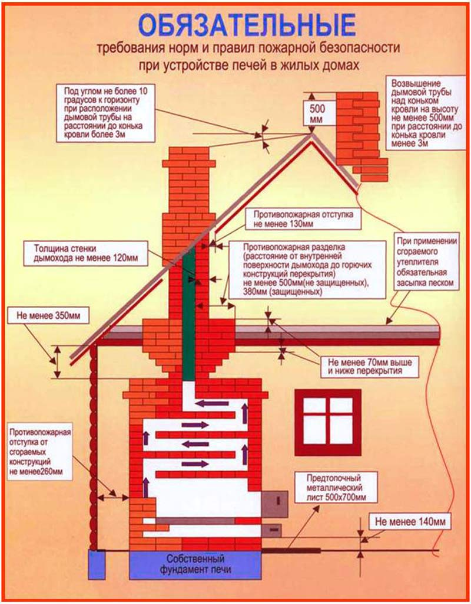
Схема противопожарных требований.
А ведь для этого нужно совсем немного – выучить ряд простых правил, которые не позволят нарушить гармонию Вашего дом, а использование угольно-дровяного отопления несло бы в себе функцию обогрева и служило бы эстетическому удовольствию.
1. Перед началом отопительного сезона прочистить печи и дымоходы, отремонтировать и побелить известковым или глиняным раствором, чтобы можно было заметить появившиеся черные, от проходящего через них дыма, трещины.
При проверке дымоходов контролируют: наличие тяги и отсутствие засорения; плотность и обособленность их; наличие и исправность разделок, предохраняющих сгораемые конструкции; исправность и правильность расположения оголовка относительно крыши, близко расположенные деревья и сооружения для того, чтобы удостовериться, что дымоходы размещены вне зоны ветрового подпора.
Ремонт и кладку печей можно доверять только лицам и организациям, получившим специальную лицензию МЧС России на проведение этих работ.
2. Печь, дымовая труба в местах соединения с деревянными чердачными или межэтажными перекрытиями должны иметь утолщения кирпичной кладки - распушку. Не нужно забывать и про утолщение стенок печи. Для стыковки массива печи с деревянными перегородками применяется противопожарная разделка.
3. Любая печь должна иметь самостоятельный фундамент и не примыкать всей плоскостью одной из стенок к деревянным конструкциям. Нужно оставлять между ними воздушный промежуток - отступку. На деревянном полу перед топкой необходимо прибить металлический (предтопочный) лист размерами не менее 50 на 70 см.
4. Чрезвычайно опасно оставлять топящиеся печи без присмотра или на попечение малолетних детей.
5. Нельзя применять для розжига печей горючие и легковоспламеняющиеся жидкости.
6. Чтобы не допускать перекала печи рекомендуется топить ее два - три раза в день и не более чем по полтора часа.
7. За три часа до отхода ко сну топка печи должна быть прекращена.
8. Чтобы избежать образования трещин в кладке, нужно периодически прочищать дымоход от скапливающейся в нем сажи. Не реже 1 раза в три месяца привлекать печника-трубочиста очищать дымоходы от сажи.
9. Не следует сушить на печи вещи и сырые дрова.
10. Следите за тем, чтобы мебель, занавески находились не менее чем в полуметре от массива топящейся печи.
11. Ни в коем случае нельзя растапливать печь дровами, по длине не вмещающимися в топку. По поленьям огонь может перекинуться на ближайшие предметы, пол и стены.
12. С наступлением минусовых температур опасно обмерзание дымоходов, которое может привести к нарушению вентиляции жилых помещений. В зимнее время не реже одного раза в месяц необходимо осматривать оголовки дымоходов с целью предотвращения обмерзания и закупорки дымоходов. Владельцы домов (как частных, так и ведомственных, а также муниципальных) обязаны проверять дымоходы на наличие в них надлежащей тяги.
Сплошь и рядом на форумах, посвящённой банной или печной тематике, люди выкладывают фотографии уже построенных печей, которые смонтированы внутри помещения со всеми мыслимыми и немыслимыми нарушениями правил пожарной безопасности.
Для того чтобы исправить эти нарушения, нужно приложить немало труда и вложить много денег. И возникает вопрос: «А кто же мешал набрать в поисковике фразу типа« Пожарная безопасность печи» и посмотреть на требования».
Поэтому, для того, чтобы не попасть в подобную ситуацию, советую перед началом строительства хорошенько разобраться с требованиями норм и правил пожарной безопасности при устройстве печей. А затем, требовать соблюдения этих требований.
Помните, что все нормы и правила пожарной безопасности написаны человеческими жизнями и любое нарушение этих норм рано или поздно сыграет с вами роковую шутку.

